МІНІСТЕРСТВО ОСВІТИ І НАУКИ УКРАЇНИ
НАЦІОНАЛЬНИЙ УНІВЕРСИТЕТ «ЛЬВІВСЬКА ПОЛІТЕХНІКА»
ІКТА
кафедра ЗІ

З В І Т
до лабораторної роботи №2
з курсу: «Програмування скриптовими мовами»
на тему: «Розробка консольних утиліт для задач кібербезпеки»
Варіант № 2
Виконав:
ст. гр. КБ-208
Бекеша Олександр
Прийняв:
Синявський О. Ю.
Мета
1. Закріпити та поглибити знання з об’єктно-орієнтованого програмування (ООП) в Python: створення класів, інкапсуляція, наслідування, композиція, спеціальні методи класів та декоратори @property, @dataclass.
2. Опанувати роботу зі стандартною бібліотекою Python для обробки даних: маніпуляція шляхами та файлами (pathlib), робота з форматами JSON, обробка дати і часу (datetime), регулярні вирази (re), використання криптографічних засобів (hashlib, hmac).
3. Навчитися будувати надійні та стійкі консольні програми (CLI-утиліти): обробка винятків, валідація вхідних даних, структуроване логування подій (logging) та розбір аргументів командного рядка (argparse).
ХІД РОБОТИ
Підготовка репозиторію та середовища
Для виконання лабораторної роботи №2 я продовжив використання власного репозиторію з ЛР №1: cybersecurity-python-labs. Створив підкаталог labs/lab02 із модулями task1.py, task2.py, main.py, README.md та каталогом вхідних даних data/data_v02/.
• Посилання на репозиторій: https://github.com/Sanya22867/cybersecurity-python-labs
• Хеш останнього коміту: d351a06
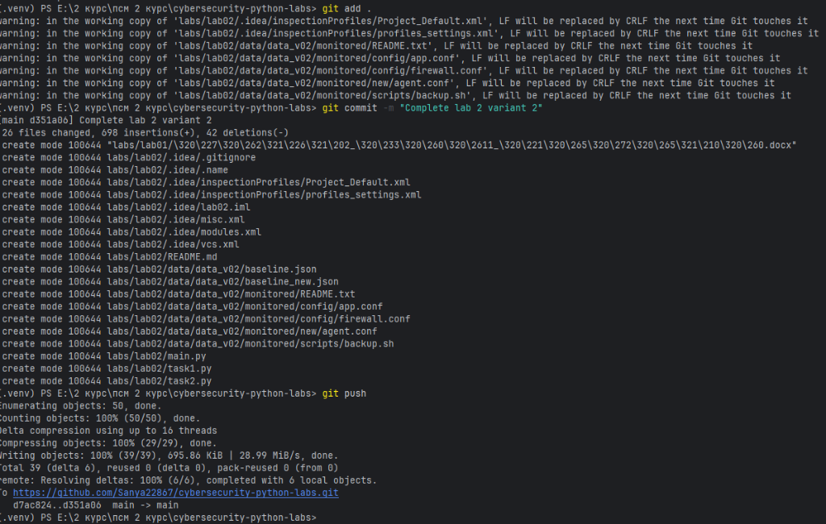
Рис. 1. Фіксація змін та пуш у Git-репозиторій GitHub (коміт d351a06)
Завдання 1. Об’єктно-орієнтоване програмування (Модель користувача й сесій)
У цьому завданні розроблено модель системи автентифікації користувачів із використанням базових принципів ООП:
• Клас User: реалізує збереження користувача, захист паролів за допомогою алгоритму hashlib.pbkdf2_hmac('sha256') з окремою випадковою сіллю os.urandom(16) на 100 000 ітерацій та безпечну верифікацію через hmac.compare_digest. Валідація електронної пошти здійснюється за допомогою декоратора @property та регулярного виразу.
• Клас Admin(User): наслідує клас User (принцип 'Is-A'), розширюючи його множиною прав доступу permissions та методами grant_permission, revoke_permission, has_permission.
• Клас Session: фіксує IP-адресу, час входу та час останньої активності в UTC (datetime.now(timezone.utc)), надаючи метод перевірки таймауту is_active.
• Клас LogEntry та AuditLog: реалізує журналювання дій аудиту. Окремий запис описано через @dataclass для простоти генерації рутинних методів.
• Клас UserAccount: агрегує User, Session та AuditLog за принципом композиції ('Has-A') і реалізує спеціальні методи __getitem__ та __setitem__ для доступу до внутрішніх об'єктів через квадратні дужки.
Лістинг коду labs/lab02/task1.py:
import hashlib
import os
import hmac
import re
from datetime import datetime, timezone, timedelta
from dataclasses import dataclass
class User:
def __init__(
self, username: str, email: str, role: str = "user", active: bool = True
):
self.username = username
self.email = email
self.role = role
self.active = active
self.__password_hash = b""
self.__password_salt = b""
self._ITERATIONS = 100_000
@property
def email(self) -> str:
return self._email
@email.setter
def email(self, value: str):
pattern = r"^[a-zA-Z][a-zA-Z0-9_]{2,63}@[a-zA-Z0-9.-]+\.[a-zA-Z]{2,}$"
if not re.match(pattern, value):
raise ValueError(f"Некоректний формат email: {value}")
self._email = value
def set_password(self, password: str):
self.__password_salt = os.urandom(16)
self.__password_hash = hashlib.pbkdf2_hmac(
"sha256", password.encode("utf-8"), self.__password_salt, self._ITERATIONS
)
def check_password(self, password: str) -> bool:
if not self.__password_salt or not self.__password_hash:
return False
test_hash = hashlib.pbkdf2_hmac(
"sha256", password.encode("utf-8"), self.__password_salt, self._ITERATIONS
)
return hmac.compare_digest(self.__password_hash, test_hash)
def deactivate(self):
self.active = False
def __str__(self):
status = "Active" if self.active else "Inactive"
return f"User(username='{self.username}', email='{self.email}', role='{self.role}', status='{status}')"
class Admin(User):
def __init__(
self, username: str, email: str, active: bool = True, permissions: set = None
):
super().__init__(username, email, role="admin", active=active)
self.permissions = permissions if permissions is not None else set()
def grant_permission(self, permission: str):
self.permissions.add(permission)
def revoke_permission(self, permission: str):
self.permissions.discard(permission)
def has_permission(self, permission: str) -> bool:
return permission in self.permissions
def __str__(self):
base_str = super().__str__()
return f"{base_str} [Permissions: {', '.join(self.permissions) if self.permissions else 'None'}]"
class Session:
def __init__(self, ip: str):
self.ip = ip
now = datetime.now(timezone.utc)
self.login_time = now
self.last_activity = now
def touch(self):
self.last_activity = datetime.now(timezone.utc)
def is_active(self, timeout_sec: int) -> bool:
if timeout_sec <= 0:
raise ValueError("Timeout повинен бути позитивним числом.")
now = datetime.now(timezone.utc)
return (now - self.last_activity) <= timedelta(seconds=timeout_sec)
@dataclass
class LogEntry:
timestamp: datetime
username: str
action: str
def __str__(self):
return f"[{self.timestamp.isoformat()}] {self.username} -> {self.action}"
class AuditLog:
def __init__(self):
self.logs = []
def add_log(self, username: str, action: str):
entry = LogEntry(
timestamp=datetime.now(timezone.utc), username=username, action=action
)
self.logs.append(entry)
def show_all(self):
for log in self.logs:
print(log)
class UserAccount:
SESSION_TIMEOUT_SEC = 900
def __init__(self, user: User, audit_log: AuditLog = None):
self.user = user
self.session = None
self.audit_log = audit_log if audit_log is not None else AuditLog()
def login(self, username: str, password: str, ip: str) -> bool:
if not self.user.active or self.user.username != username:
self.audit_log.add_log(
username, "login_failure (user inactive or wrong username)"
)
return False
if self.user.check_password(password):
self.session = Session(ip)
self.audit_log.add_log(username, "login_success")
return True
else:
self.audit_log.add_log(username, "login_failure (wrong password)")
return False
def is_authenticated(self) -> bool:
if self.session and self.session.is_active(self.SESSION_TIMEOUT_SEC):
self.session.touch()
return True
return False
def logout(self):
if self.session:
self.session = None
self.audit_log.add_log(self.user.username, "logout")
def __getitem__(self, key):
allowed_keys = ["user", "session", "audit_log"]
if key not in allowed_keys:
raise KeyError(f"Доступ до атрибуту {key} заборонено або він не існує.")
return getattr(self, key)
def __setitem__(self, key, value):
if key == "user" and isinstance(value, User):
self.user = value
elif key == "session" and (isinstance(value, Session) or value is None):
self.session = value
elif key == "audit_log" and isinstance(value, AuditLog):
self.audit_log = value
elif key in ["user", "session", "audit_log"]:
raise TypeError(f"Неправильний тип значення для {key}.")
else:
raise KeyError(f"Модифікація атрибуту {key} заборонена.")
Результат виконання Завдання 1:
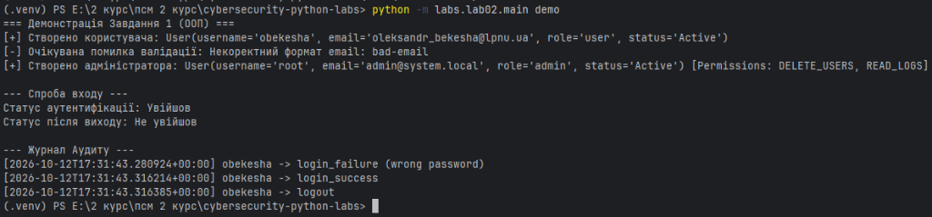
Рис. 2. Демонстрація роботи класів ООП (команда python -m labs.lab02.main demo)
Завдання 2. Консольна утиліта кібербезпеки (Варіант 2: File Integrity Monitor - FIM)
Відповідно до індивідуального варіанта №2 розроблено консольну CLI-утиліту для моніторингу несанкціонованих змін у критичних директоріях:
1. Рекурсивне сканування: обхід директорії за допомогою pathlib.Path.rglob('*') з відбором файлів.
2. Хешування: обчислення криптографічного SHA-256 хешу файлів частинами по 4096 байт для уникнення перевантаження оперативної пам'яті.
3. Збереження стану: метадані файлів формуються за допомогою @dataclass FileRecord (шлях, хеш, розмір, час модифікації).
4. Режим generate: створення еталонного зліпка цілісності директорії у форматі baseline.json.
5. Режим check: порівняння поточного стану директорії з еталоном baseline.json з виявленням незмінених, модифікованих, нових та видалених файлів.
6. Логування: структуроване інформування та виведення тривожних повідомлень через модуль logging.
Лістинг коду labs/lab02/task2.py:
import logging
import json
import hashlib
from pathlib import Path
from datetime import datetime
from dataclasses import dataclass, asdict
@dataclass
class FileRecord:
path: str
sha256: str
size: int
modified: str
def compute_sha256(file_path: Path) -> str:
hash_sha256 = hashlib.sha256()
try:
with open(file_path, "rb") as f:
for chunk in iter(lambda: f.read(4096), b""):
hash_sha256.update(chunk)
except PermissionError:
logging.error(
f"Помилка доступу (PermissionError). Немає прав для читання: {file_path}"
)
return ""
except FileNotFoundError:
logging.error(f"Файл не знайдено (FileNotFoundError): {file_path}")
return ""
except OSError as e:
logging.error(f"Системна помилка при читанні файлу {file_path}: {e}")
return ""
return hash_sha256.hexdigest()
def scan_directory(directory: Path) -> dict:
records = {}
try:
for file_path in directory.rglob("*"):
if file_path.is_file():
try:
rel_path = str(file_path.relative_to(directory)).replace("\\", "/")
file_hash = compute_sha256(file_path)
stat = file_path.stat()
modified = datetime.fromtimestamp(stat.st_mtime).isoformat()
records[rel_path] = FileRecord(
path=rel_path,
sha256=file_hash,
size=stat.st_size,
modified=modified,
)
except PermissionError:
logging.warning(
f"Пропущено файл через відсутність прав доступу: {file_path}"
)
except OSError as e:
logging.warning(f"Не вдалося обробити файл {file_path}: {e}")
except Exception as e:
logging.error(f"Критична помилка при скануванні директорії {directory}: {e}")
return records
def generate_baseline(directory: Path, baseline_file: Path):
logging.info(f"Scanning directory: {directory.resolve()}")
records = scan_directory(directory)
try:
with open(baseline_file, "w", encoding="utf-8") as f:
json.dump([asdict(record) for record in records.values()], f, indent=2)
logging.info(f"Baseline successfully generated at {baseline_file}")
except PermissionError:
logging.error(f"Немає прав на запис у файл еталону: {baseline_file}")
except OSError as e:
logging.error(f"Помилка вводу/виводу при збереженні еталонного файлу: {e}")
def check_integrity(directory: Path, baseline_file: Path):
logging.info(f"Loading baseline file: {baseline_file}")
if not baseline_file.exists():
logging.error("Baseline file does not exist. Run generate mode first.")
return
try:
with open(baseline_file, "r", encoding="utf-8") as f:
baseline_data = json.load(f)
except json.JSONDecodeError as e:
logging.error(f"Помилка формату JSON у файлі еталону {baseline_file}: {e}")
return
except PermissionError:
logging.error(f"Немає прав на читання файлу еталону: {baseline_file}")
return
except Exception as e:
logging.error(f"Не вдалося прочитати файл еталону: {e}")
return
baseline_records = {item["path"]: FileRecord(**item) for item in baseline_data}
logging.info(f"Scanning directory: {directory.resolve()}")
current_records = scan_directory(directory)
unchanged = []
modified = []
created = []
deleted = []
for rel_path, current_record in current_records.items():
if rel_path in baseline_records:
if current_record.sha256 == baseline_records[rel_path].sha256:
unchanged.append(rel_path)
else:
modified.append(
(rel_path, baseline_records[rel_path].sha256, current_record.sha256)
)
else:
created.append(current_record)
for rel_path in baseline_records:
if rel_path not in current_records:
deleted.append(rel_path)
print("\n=== File Integrity Inspection Summary ===")
print(f"Total monitored files : {len(current_records)}")
print(f"Unchanged files : {len(unchanged)}")
print(f"Modified files : {len(modified)}")
print(f"Created files : {len(created)}")
print(f"Deleted files : {len(deleted)}\n")
if modified or created or deleted:
print("=== Detected Anomalies ===")
for path, old_hash, new_hash in modified:
print(f"[MODIFIED] {path}")
print(f" Expected SHA-256 : {old_hash}")
print(f" Actual SHA-256 : {new_hash}")
for record in created:
print(f"[CREATED] {record.path} (Size: {record.size} B)")
for path in deleted:
print(f"[DELETED] {path}")
logging.warning(
"Security alerts detected! Anomalies found in monitored directory."
)
else:
print("=== No Anomalies Detected ===")
logging.info("All files match the baseline.")
def run_fim(args):
log_format = "[%(levelname)s] %(message)s"
handlers = [logging.StreamHandler()]
if args.log_file:
try:
handlers.append(logging.FileHandler(args.log_file, encoding="utf-8"))
except OSError as e:
print(f"[ERROR] Не вдалося створити лог-файл {args.log_file}: {e}")
return
logging.basicConfig(level=logging.INFO, format=log_format, handlers=handlers)
dir_path = Path(args.dir)
baseline_path = Path(args.baseline)
if not dir_path.exists() or not dir_path.is_dir():
logging.error(f"Directory {dir_path} does not exist or is not a directory.")
return
if args.mode == "generate":
generate_baseline(dir_path, baseline_path)
elif args.mode == "check":
check_integrity(dir_path, baseline_path)
Результати тестування утиліти FIM:
Рис. 3. Генерація еталонного зліпка baseline.json (режим generate)
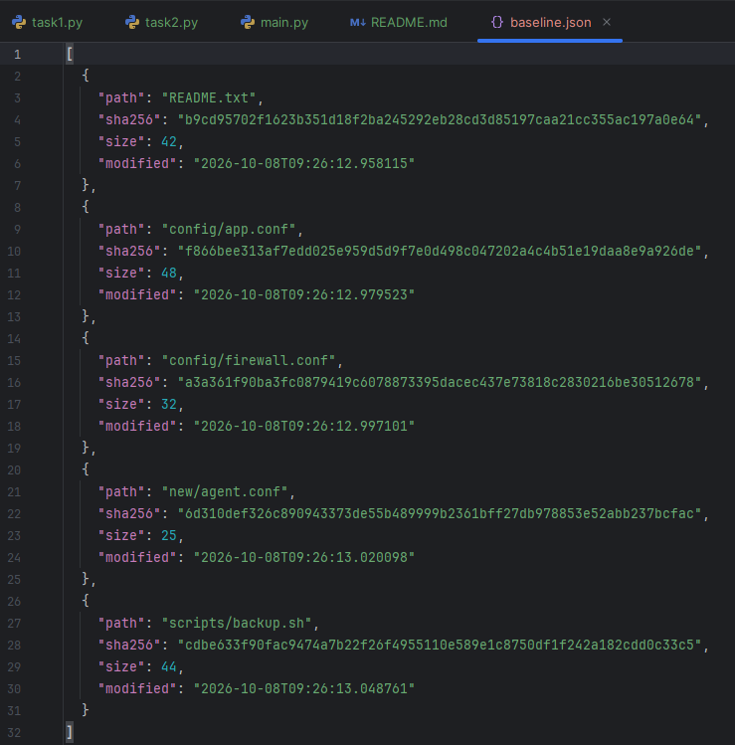
Рис. 4. Вміст сформованого файлу baseline.json з хеш-сумами та метаданими
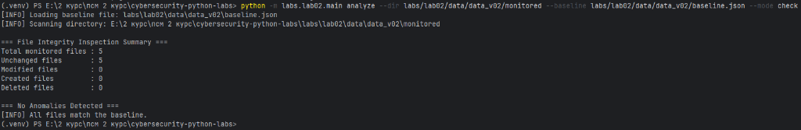
Рис. 5. Перевірка цілісності каталогів утилітою FIM (режим check)
Головна точка входу CLI (labs/lab02/main.py)
Файл main.py об'єднує обидва завдання через бібліотеку argparse, реалізуючи підкоманди demo для демонстрації системи класів та analyze для запуску детектора FIM з параметрами командного рядка.
Лістинг коду labs/lab02/main.py:
import argparse
from labs.lab02.task1 import User, Admin, UserAccount, AuditLog
from labs.lab02.task2 import run_fim
def demo_task1():
print("=== Демонстрація Завдання 1 (ООП) ===")
try:
user1 = User("obekesha", "oleksandr_bekesha@lpnu.ua")
user1.set_password("SecurePass123!")
print(f"[+] Створено користувача: {user1}")
except ValueError as e:
print(f"Помилка: {e}")
return
try:
user1.email = "bad-email"
except ValueError as e:
print(f"[-] Очікувана помилка валідації: {e}")
admin = Admin("root", "admin@system.local")
admin.set_password("RootPass1!")
admin.grant_permission("READ_LOGS")
admin.grant_permission("DELETE_USERS")
print(f"[+] Створено адміністратора: {admin}")
audit = AuditLog()
account = UserAccount(user1, audit)
print("\n--- Спроба входу ---")
account.login("obekesha", "WrongPass!", "192.168.1.100") # Невдалий
account.login("obekesha", "SecurePass123!", "192.168.1.100") # Успішний
print(
f"Статус аутентифікації: {'Увійшов' if account.is_authenticated() else 'Не увійшов'}"
)
account.logout()
print(
f"Статус після виходу: {'Увійшов' if account.is_authenticated() else 'Не увійшов'}"
)
print("\n--- Журнал Аудиту ---")
account["audit_log"].show_all()
def main():
parser = argparse.ArgumentParser(description="Лабораторна робота №2 - Кібербезпека")
subparsers = parser.add_subparsers(dest="command", help="Доступні команди")
subparsers.add_parser("demo", help="Запустити демонстрацію Завдання 1 (ООП)")
analyze_parser = subparsers.add_parser(
"analyze", help="Запустити утиліту FIM (Завдання 2)"
)
analyze_parser.add_argument(
"--dir", required=True, help="Директорія для моніторингу"
)
analyze_parser.add_argument(
"--baseline", required=True, help="Шлях до файлу baseline.json"
)
analyze_parser.add_argument(
"--mode",
choices=["generate", "check"],
required=True,
help="Режим: generate або check",
)
analyze_parser.add_argument("--log-file", help="Файл для логування (опціонально)")
args = parser.parse_args()
if args.command == "demo":
demo_task1()
elif args.command == "analyze":
run_fim(args)
else:
parser.print_help()
if __name__ == "__main__":
main()
Контроль якості коду лінтером Ruff
Для забезпечення високої якості коду, відповідності стандартам PEP-8 та відсутності невикористаних компонентів виконано статичний аналіз лінтером Ruff з кореня репозиторію. Усі зауваження форматування та імпортів було успішно усунуто.
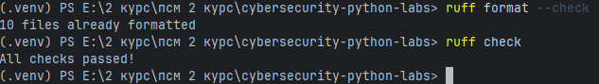
Рис. 6. Результат фінальної перевірки коду лінтером Ruff (All checks passed)
ВІДПОВІДІ НА КОНТРОЛЬНІ ПИТАННЯ
1. Як в Python реалізована інкапсуляція? Чим відрізняються атрибути _password_hash (protected) та __password_hash (private)? Що таке Name Mangling?
В Python інкапсуляція реалізована на рівні конвенцій іменування. Префікс з одного підкреслення _attr сигналізує, що атрибут є захищеним (protected) і призначений для внутрішнього використання або нащадків (але прямий доступ не блокується). Подвійне підкреслення __attr робить атрибут приватним (private) завдяки механізму Name Mangling — інтерпретатор автоматично перейменовує його на _ClassName__attr, що ускладнює випадковий прямий доступ чи перезапис іззовні.
2. Яку перевагу надає використання декоратора @property для атрибута email у порівнянні з явним викликом методів get_email() та set_email()?
Декоратор @property дозволяє звертатися до методів читання й запису з природним синтаксисом доступу до атрибута через крапку (user.email = '...'), водночас прозоро виконуючи валідацію (через regex). Це забезпечує чистий інтерфейс без зміни коду клієнта при додаванні логіки перевірки.
3. У Завданні 1 клас Admin успадковує User, а клас UserAccount містить об'єкти User та Session. Чому обрано саме такі архітектурні рішення (принцип 'Is-A' проти 'Has-A')?
Клас Admin є користувачем (принцип 'Is-A'), він має всі властивості User і лише розширює їх додатковими правами, тому застосовано наслідування. Клас UserAccount не є користувачем чи сесією — він об'єднує і керує ними (принцип 'Has-A': обліковий запис має користувача, сесію і журнал аудиту), тому тут застосовано композицію.
4. Для чого реалізуються спеціальні методи __getitem__ та __setitem__? Як це змінює інтерфейс взаємодії з об'єктом класу UserAccount?
Вони реалізують поведінку доступу через квадратні дужки, як у словниках (account['user']). Це дозволяє уніфікувати інтерфейс доступу до внутрішніх компонентів та накласти жорсткий контроль (валідацію дозволених ключів, заборону відкриття секретних полів, перевірку типів значень).
5. Які рутинні методи (__init__, __repr__, __eq__) автоматично генерує декоратор @dataclass? У яких випадках доцільніше використати @dataclass замість звичайного класу або словника?
Декоратор автоматично створює конструктор __init__, красивий вивід об'єкта __repr__ та покомпонентне порівняння __eq__. Його доцільно використовувати замість звичайного класу, коли об'єкт переважно зберігає дані без складної поведінки, або замість словника, коли потрібні фіксована структура, строга типізація полів та автодоповнення в IDE.
6. Чому модуль pathlib вважається більш сучасним та безпечним інструментом для роботи зі шляхами, ніж традиційний os.path або робота зі звичайними рядками?
pathlib надає об'єктно-орієнтований підхід до роботи зі шляхами (Path), забезпечує кросплатформеність (оператор / автоматично адаптується під Windows та Linux), запобігає типовим помилкам склеювання рядків та надає вбудовані зручні методи маніпуляцій (.rglob(), .exists(), .stat()).
7. Які переваги дає використання collections.Counter та collections.defaultdict при аналізі великих лог-файлів?
collections.Counter суттєво оптимізує підрахунок частоти подій (наприклад, топ IP або статусів помилок) за допомогою методу .most_common(). collections.defaultdict автоматично створює порожні колекції для нових ключів, позбавляючи потреби писати громіздкі перевірки if key not in dict та прискорюючи агрегацію записів.
8. Як у модулі argparse реалізується додавання обов'язкових та позиційних аргументів, прапорців (flags) та типів даних? Чому валідацію типів аргументів варто робити на рівні argparse?
Позиційні аргументи додаються без дефісів (parser.add_argument('cmd')), обов'язкові іменовані — через required=True, прапорці — через action='store_true', тип — через type=int або choices=[...]. Валідація на рівні argparse дозволяє автоматично зупинити виконання при неправильному введенні, згенерувати зрозуміле повідомлення про помилку та показати довідку без написання ручних перевірок у коді.
9. Чим використання модуля logging краще за звичайні виклики print() у консольних утилітах кібербезпеки? Яку роль відіграють рівні логування (DEBUG, INFO, WARNING, ERROR, CRITICAL)?
logging дозволяє гнучко налаштовувати формати виведення (з таймстемпами, рівнями), паралельно писати повідомлення в консоль та у файл, а також фільтрувати вивід за рівнем важливості без зміни самого коду. Рівні дозволяють розділити звичайний хід роботи програми (INFO) від інцидентів та тривог безпеки (WARNING, ERROR).
10. Які категорії помилок (наприклад, невикористані імпорти, складність функцій, помилки стилю) виявив аналізатор Ruff у вашому коді і як ви їх усунули?
Аналізатор Ruff виявив помилку категорії F401 (argparse imported but unused у файлі task2.py), а також зауваження щодо форматування відступів та довжини рядків у файлах task1.py та task2.py. Зауваження було усунуто за допомогою команд ruff check --fix . та ruff format .
ВИСНОВОК
Під час виконання лабораторної роботи №2 я поглибив знання з об'єктно-орієнтованого програмування в Python, реалізувавши систему безпечного зберігання паролів за допомогою алгоритму PBKDF2-HMAC із сіллю, перевірку валідності email через регулярні вирази та механізми наслідування і композиції.
У другому завданні я створив повноцінну консольну утиліту кібербезпеки — детектор цілісності файлів (FIM), освоївши роботу зі стандартними модулями pathlib, hashlib, logging та argparse. Перевірка коду лінтером Ruff підтвердила повну відповідність розроблених модулів сучасним стандартам якості та стилю коду Python (PEP-8).

